中國文化大學114學年度高等教育深耕計畫
成果紀錄表
計畫  名稱 | C1 擴大推動產學合作及實習媒合，接軌產業需求，提升育才成效  C1-3-3 智慧科技永續風險分析人才培育
計畫  內容 | 提升勞動系同學對職涯方向的認知
內容  （活動內容簡述） | 座談會主題：從HR角度的職場不法侵害實錄  企業講師：孫雅琪學姐 中嘉數位股份有限公司 南區平台HRBP主任  日期：115年6月12日 (五) 11:10~13:00  地點：大成311教室  討論提綱：  一、企業職場不法侵害案例解析與實務處理  - 透過實際案例分享職場霸凌、言語暴力及不當管理行為之辨識方式，說明企業內部調查、申訴與處理流程。  二、HRBP在職場安全與員工關懷之角色  - 探討人力資源部門如何建立預防機制、推動教育訓練及強化溝通管道，營造安全、尊重與友善的職場環境。  課程成效：  透過本系學姐擔任企業人資的第一線實務經驗分享，使學生了解從企業人資角度處理員工之職場不法侵害實務上，因應新法的完整心法與程序，以提升學生未來在工作上接觸到相關事務時，能夠更為了解運作細節，協助勞方之權益保障及資方的法規遵循。
活動  照片 | 活動照片電子檔名稱 | 活動照片  內容說明
活動  照片  活動  照片 | 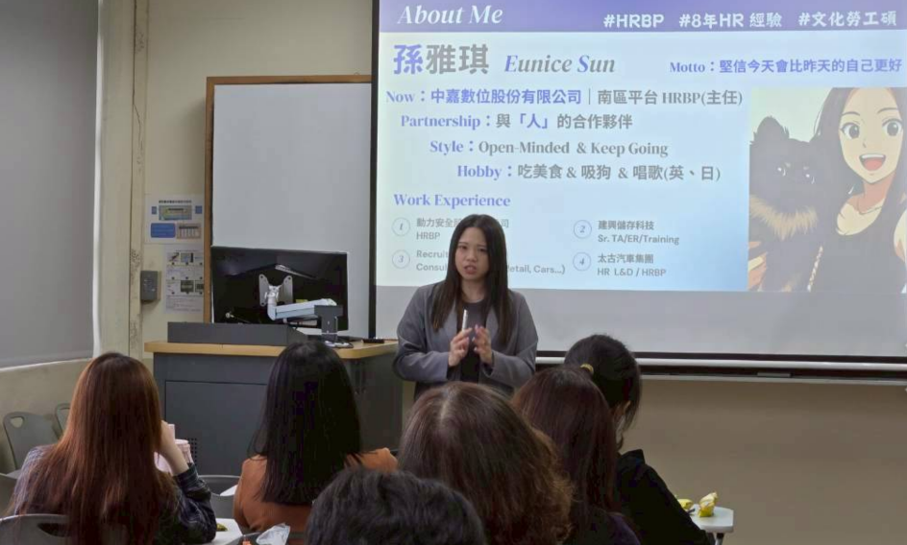 | 座談實況
活動  照片  活動  照片 | 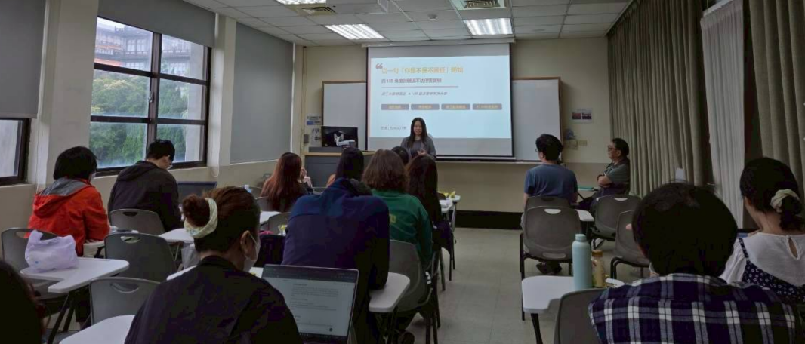 | 課程實境
活動  照片  活動  照片 | 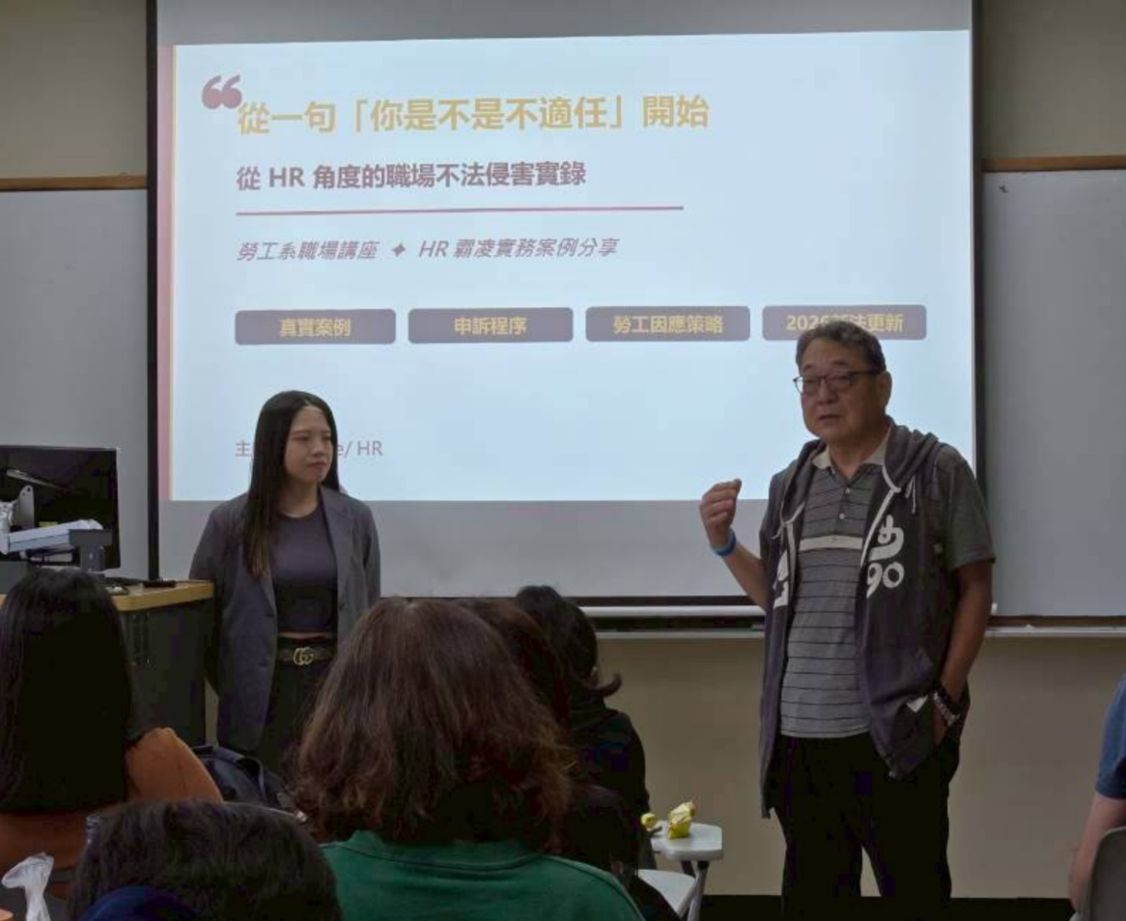 | 實務分享
活動  照片  活動  照片 | 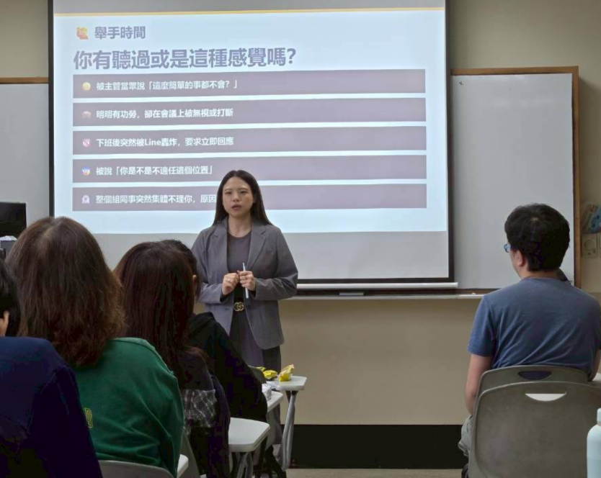 | 互動交流

